**12. A feladat a magyar Alkotmánybírósághoz kapcsolódik.**

**Állapítsa meg a források és ismeretei segítségével, hogy 2012-ben az alábbi fiktív**

**esetekben az Alkotmánybíróság jogosult lett volna-e megvizsgálni a kérdést és döntést**

**hozni az ügyben?** *Írjon X jelet a táblázat megfelelő mezőjébe!* (Elemenként 0,5 pont.)

„(3) A köztársasági elnök […]

i) az elfogadott törvényt az Alaptörvénnyel való összhangjának vizsgálatára

megküldheti az Alkotmánybíróságnak, vagy megfontolásra visszaküldheti az

Országgyűlésnek;” (*Alaptörvény, 9. cikk*)

„(2) Az Alkotmánybíróság

a) az Alaptörvénnyel való összhang szempontjából megvizsgálja az elfogadott, de ki

nem hirdetett törvényeket;

b) bírói kezdeményezésre felülvizsgálja az egyedi ügyben alkalmazandó

jogszabálynak az Alaptörvénnyel való összhangját;

c) alkotmányjogi panasz alapján felülvizsgálja az egyedi ügyben alkalmazott

jogszabálynak az Alaptörvénnyel való összhangját;

d) alkotmányjogi panasz* alapján felülvizsgálja a bírói döntésnek az Alaptörvénnyel

való összhangját;

e) a Kormány, az országgyűlési képviselők egynegyede vagy az alapvető jogok

biztosa kezdeményezésére felülvizsgálja a jogszabályoknak az Alaptörvénnyel való

összhangját;

f) vizsgálja a jogszabályok nemzetközi szerződésbe ütközését;” (*Alaptörvény, 24. cikk*)

* Alkotmányjogi panaszt bárki benyújthat, akinek az Alaptörvényben biztosított valamely alapvető jogát (pl.

tulajdonhoz való jog vagy a diszkrimináció tilalmát is magában foglaló emberi méltósághoz való jog) sérti a

meghozott bírói döntés.

„(4) Mindaddig, amíg az államadósság a teljes hazai össztermék felét meghaladja**,

az Alkotmánybíróság a 24. cikk (2) bekezdés b)-e) pontjában foglalt hatáskörében a

központi költségvetésről, a központi költségvetés végrehajtásáról, a központi

adónemekről, az illetékekről és járulékokról, a vámokról, valamint a helyi adók

központi feltételeiről szóló törvények Alaptörvénnyel való összhangját kizárólag az

élethez és az emberi méltósághoz való joggal, a személyes adatok védelméhez való

joggal, a gondolat, a lelkiismeret és a vallás szabadságához való joggal vagy a

magyar állampolgársághoz kapcsolódó jogokkal összefüggésben vizsgálhatja felül,

és ezek sérelme miatt semmisítheti meg.” (*Alaptörvény, 37. cikk*)

** 2012-ben az államadósság a GDP 80-77%-a között mozgott (MNB).

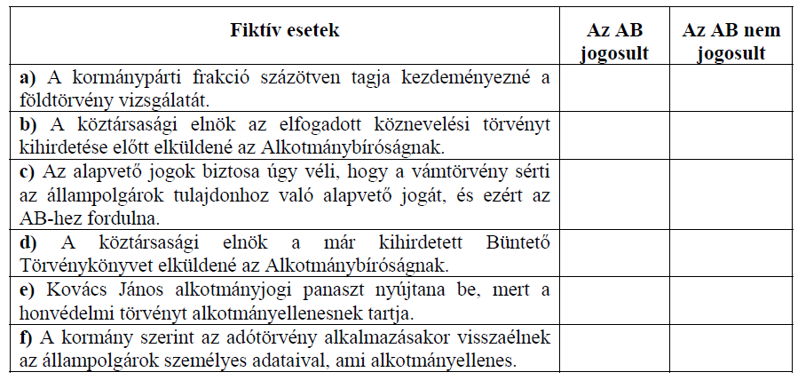

**Megoldás**

